Evidencia “DÍA 3 SEMANA 9” del 23/06:

1 - Utilizando las tablas libro y empleado cree las consultas para resolver lo siguiente:

- Determinar los datos de los libros que no pertenecen a dos editoriales (definidas por ustedes).

- Determinar los datos nombreLibro, Editorial y ejemplares de los libros cuyos ejemplares se encuentren entre 100 y 330.

- Determinar el nombre, apellidoP y cargo de los empleados que tienen un sueldo entre $550.000.- y $750.000.-

- Determinar nombre, apellidoP, apellidoM, cargo, departamento y edad de los empleados que no pertenecen al departamento (departamento definido por ustedes).

Si alguna consulta no devuelve ningún registro, cambiar los parámetros para que sí devuelva alguno.

2 - Realizar consultas en las tres tablas de siempre con la cláusula ORDER BY.

3 - Utilizando las tablas libro y empleado cree las consultas para resolver lo siguiente:

- Mostrar los datos de los empleados ordenados por cargo.

- Mostrar el nombre, apellidoP, cargo y departamento de los empleados ordenados por departamento.

- Mostrar nombre, cargo y sueldo de los empleados ordenados por sueldos desde el más alto y luego desde el más bajo.

- Mostrar los datos de autor, nombreLibro y editorial, ordenados por editorial.

- Mostrar los datos de los libros ordenados por cantidad de ejemplares desde el mayor al menor.

4 - Realizar consultas en las tres tablas de siempre con la función COUNT.

5 - Realizar consultas en las tres tablas de siempre con la funciones MAX y MIN.

6 - Realizar consultas en las tres tablas de siempre con la función SUM.

7 - Realizar consultas en las tres tablas de siempre con la función AVG.

Desarrollo

1 - Utilizando las tablas libro y empleado cree las consultas para resolver lo siguiente:

- Determinar los datos de los libros que no pertenecen a dos editoriales (definidas por ustedes).

select * from libros where editorial not in ('planeta', 'soc. Bilbica Unida');

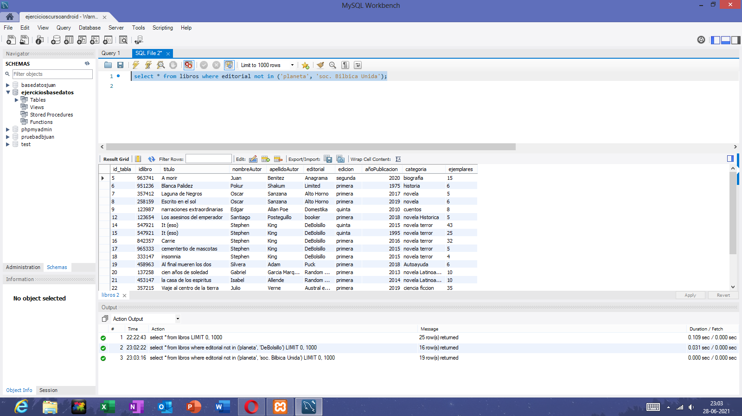

-Determinar los datos nombreLibro, Editorial y ejemplares de los libros cuyos ejemplares se encuentren entre 100 y 330.

select titulo, nombreAutor, ApellidoAutor, editorial, ejemplares from libros where ejemplares between 15 and 60;

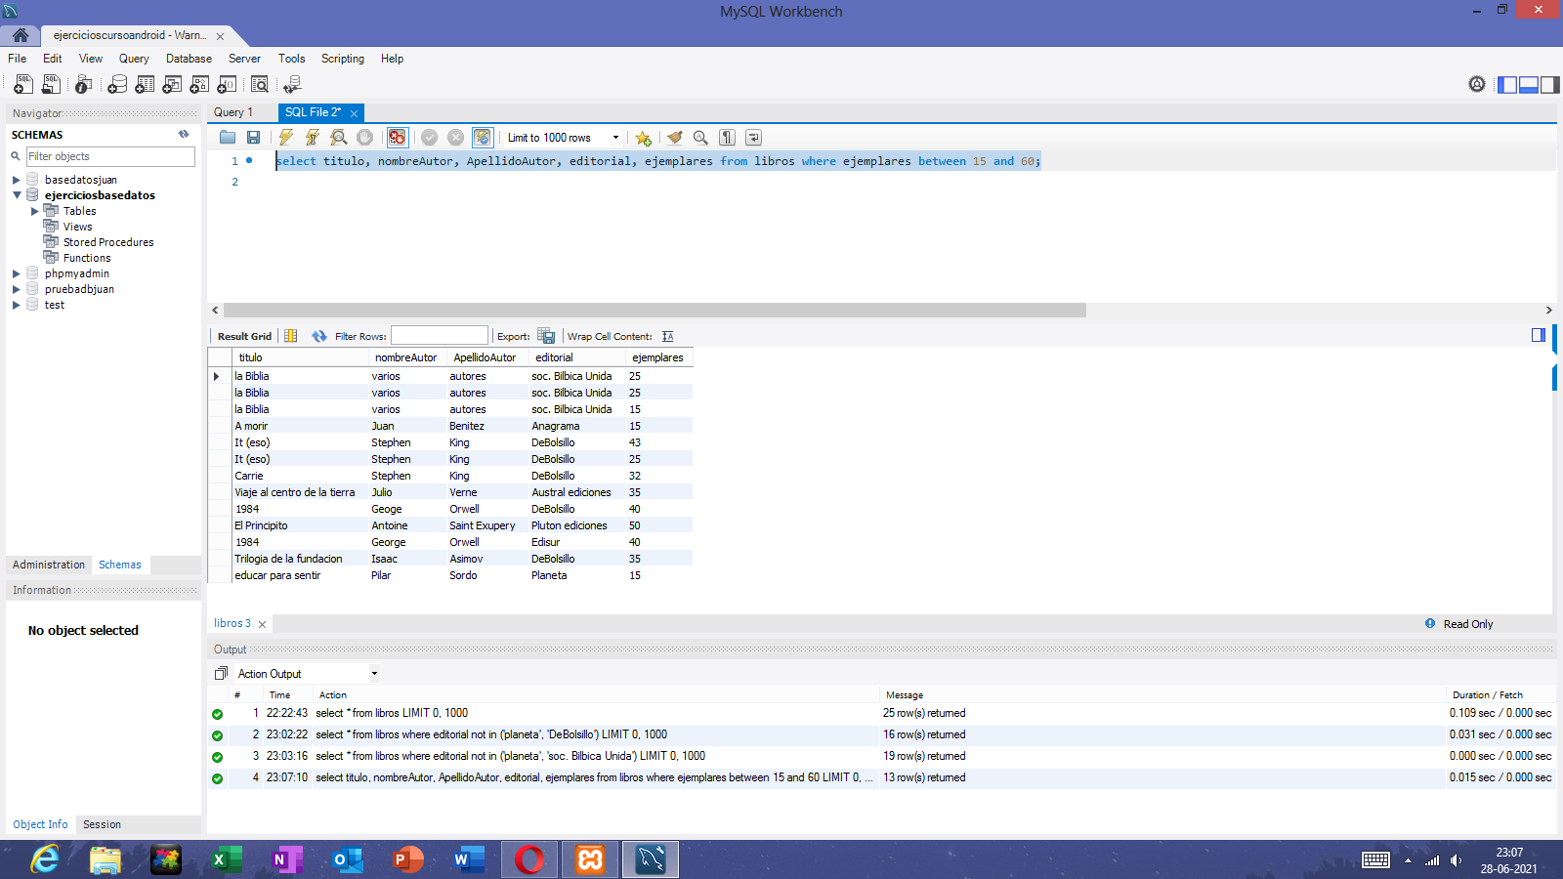

-Determinar el nombre, apellidoP y cargo de los empleados que tienen un sueldo entre $550.000.- y $750.000.-

select nombre, apellidoP, cargo from empleados where sueldo between 500000 and 750000;

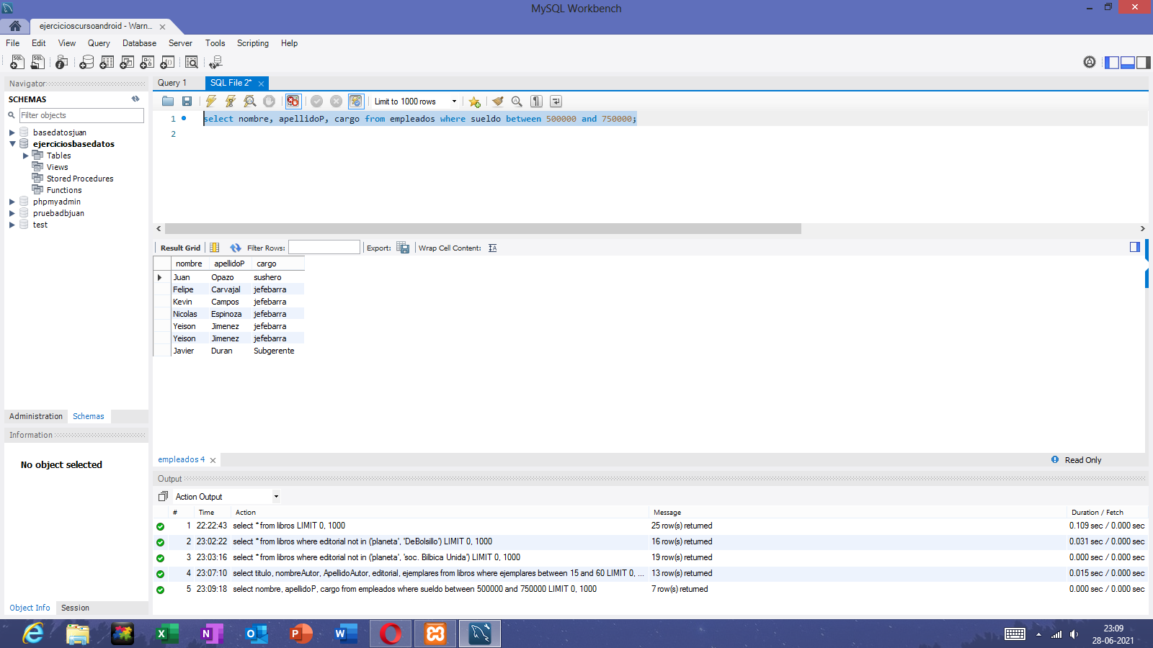

-Determinar nombre, apellidoP, apellidoM, cargo, departamento y edad de los empleados que no pertenecen al departamento (departamento definido por ustedes).

select nombre, apellidoP, apellidoM, cargo, departamento from empleados where departamento not in ('chamisero');

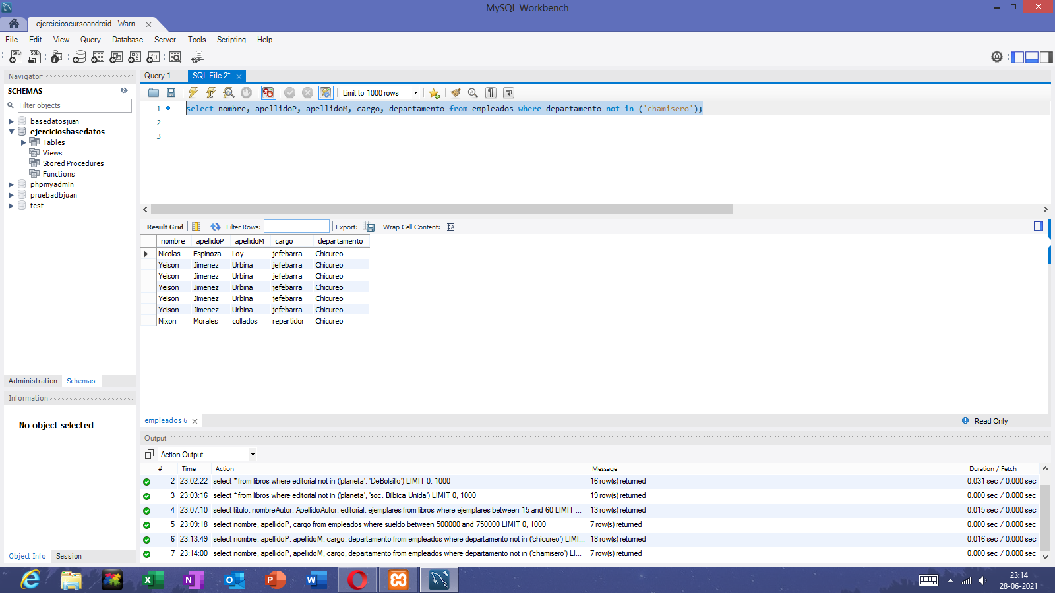

2 - Realizar consultas en las tres tablas de siempre con la cláusula ORDER BY.

select * from luchadores order by añodebut asc;

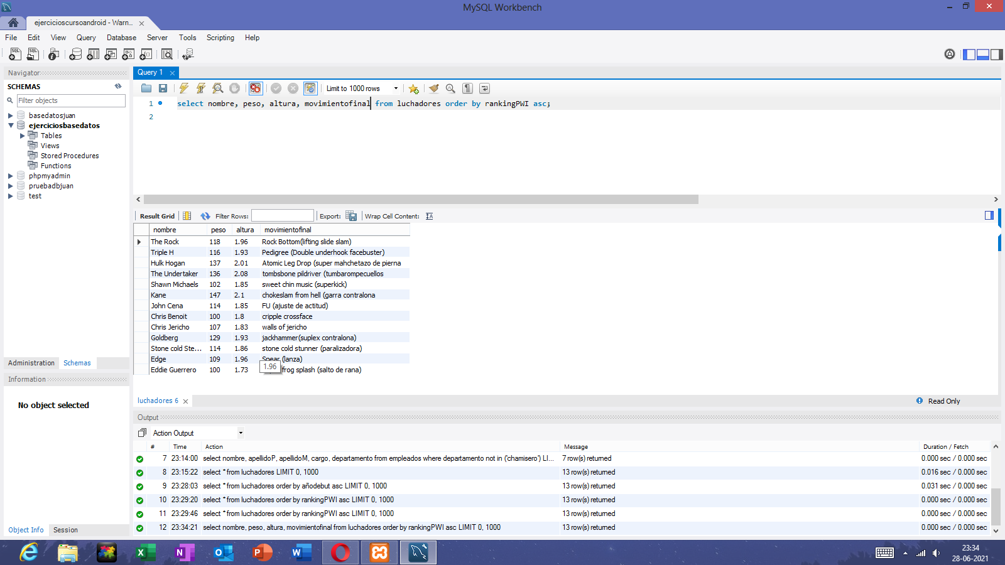

select apellidoP, nombre, cargo, edad from empleados order by fechaingreso desc;

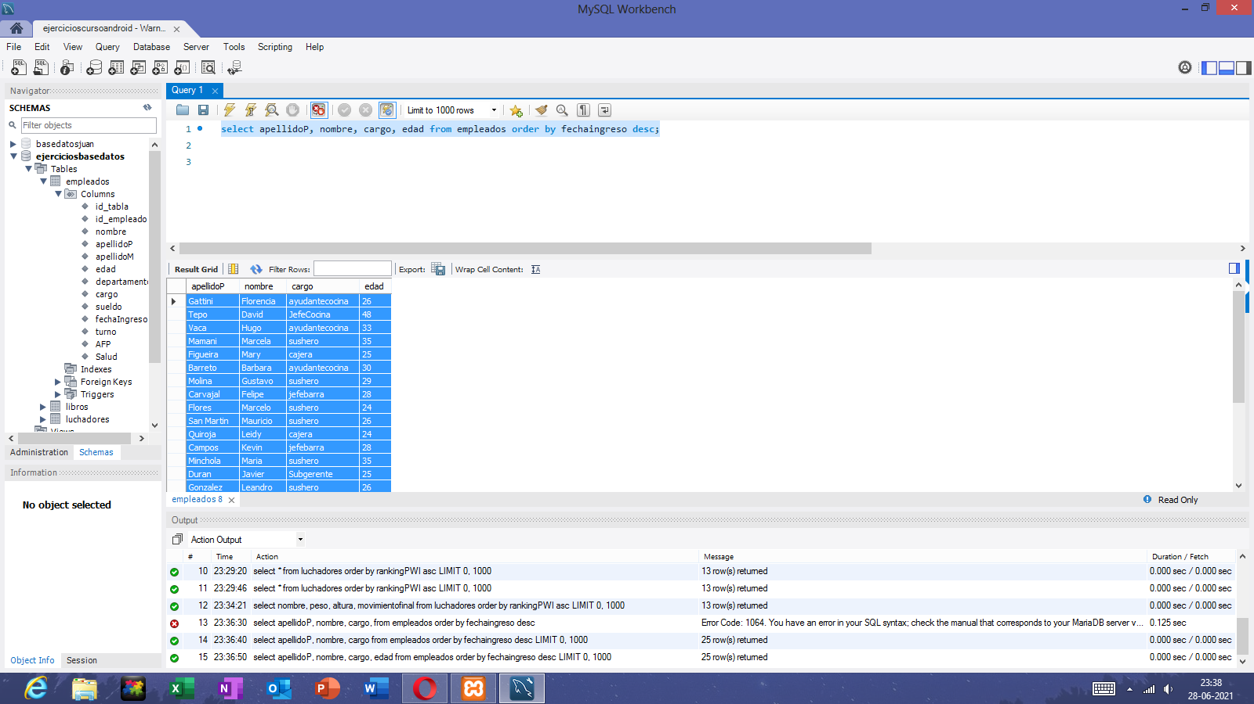

select titulo, apellidoAutor, nombreAutor, editorial from libros order by añopublicacion asc;

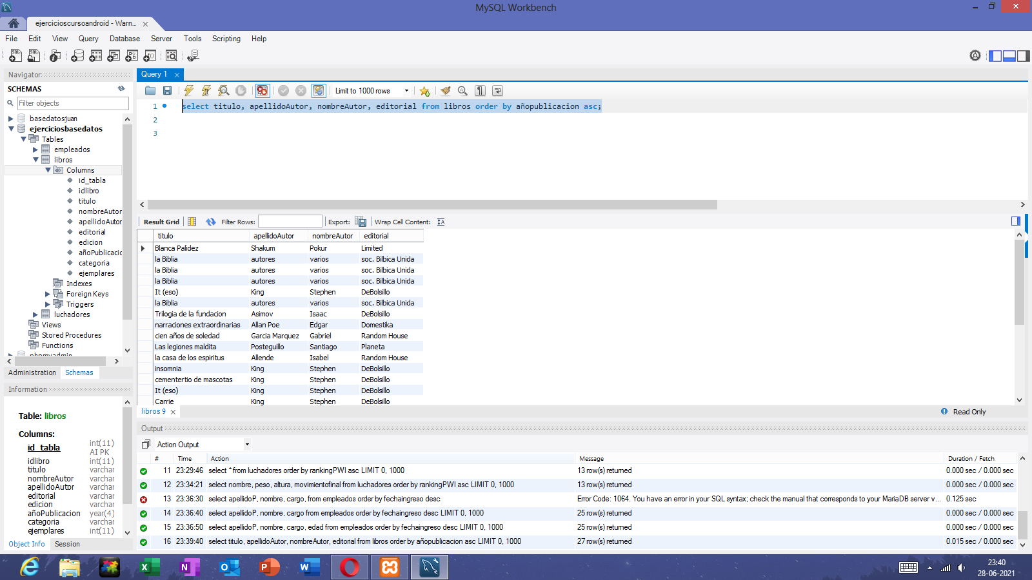

3 - Utilizando las tablas libro y empleado cree las consultas para resolver lo siguiente:

- Mostrar los datos de los empleados ordenados por cargo.

|  |
| --- |
| select * from empleados order by cargo asc; |

- Mostrar el nombre, apellidoP, cargo y departamento de los empleados ordenados por departamento.

|  |
| --- |
| select nombre, apellidoP, cargo, departamento from empleados order by departamento asc; |

- Mostrar nombre, cargo y sueldo de los empleados ordenados por sueldos desde el más alto y luego desde el más bajo.

|  |
| --- |
| select nombre, cargo, sueldo from empleados order by sueldo asc; |
| select nombre, cargo, sueldo from empleados order by sueldo desc; |

- Mostrar los datos de autor, nombreLibro y editorial, ordenados por editorial.

|  |
| --- |
| select nombreAutor, ApellidoAutor, titulo, editorial from libros order by editorial asc; |

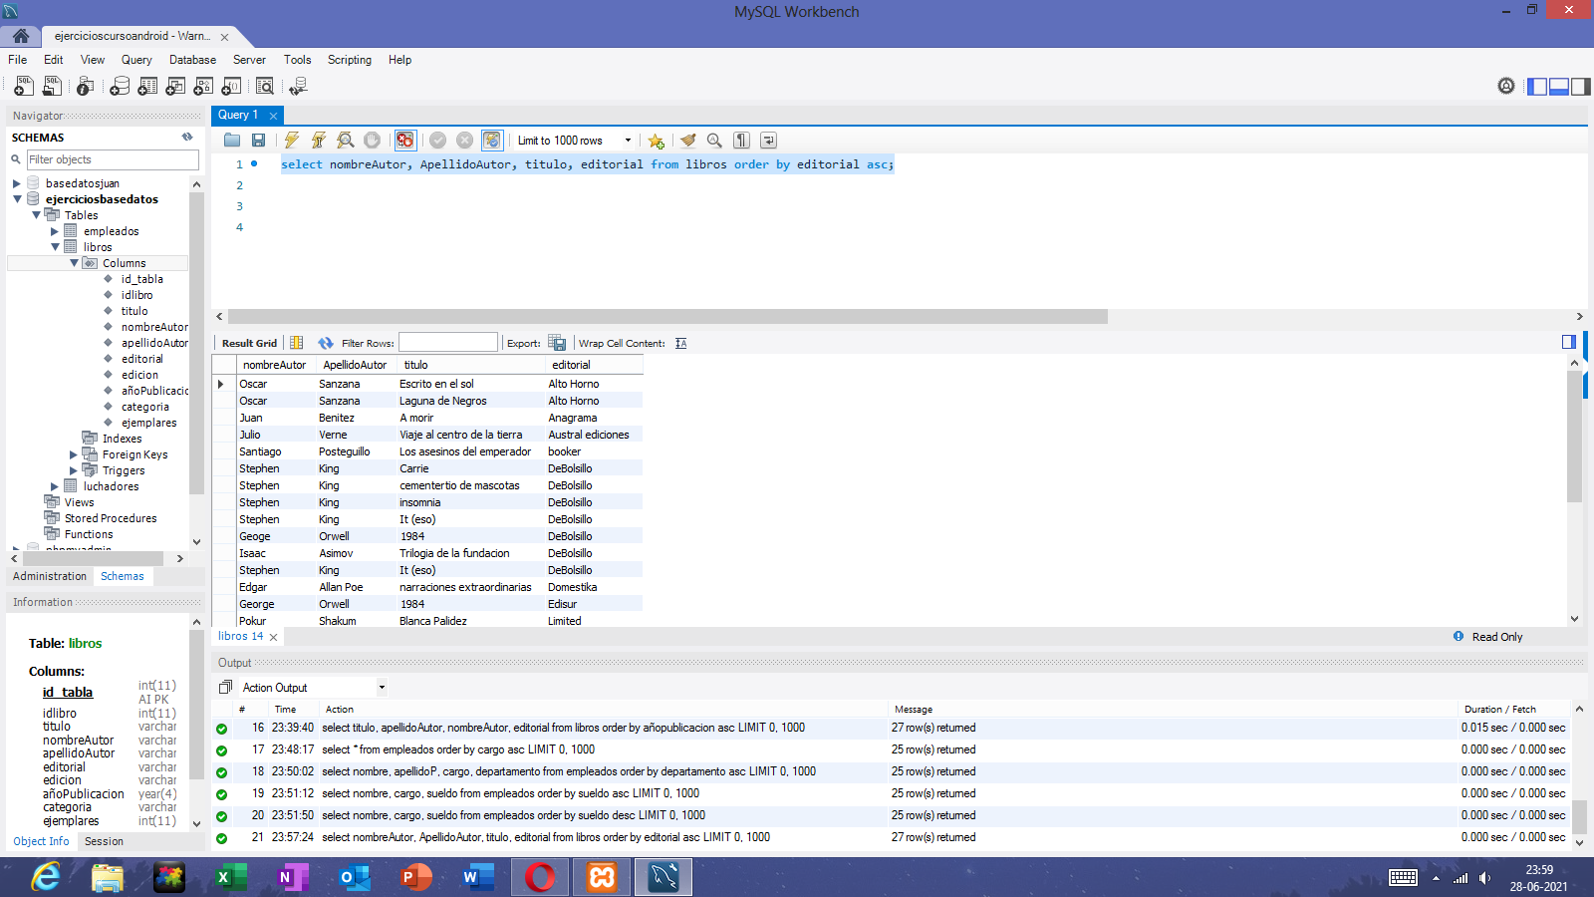

- Mostrar los datos de los libros ordenados por cantidad de ejemplares desde el mayor al menor.

|  |
| --- |
| select * from libros order by ejemplares desc; |

4 - Realizar consultas en las tres tablas de siempre con la función COUNT.

|  |
| --- |
| select count(idlibro) as cantidad from libros; |
| select count(id_empleado) as trabajadores from empleados; |
| select count(id_tabla) as luchadores from luchadores; |

5 - Realizar consultas en las tres tablas de siempre con la funciones MAX y MIN.

|  |
| --- |
| select max(altura) from luchadores;  select min(edad) from luchadores; |
| select max(edad) from empleados;  select min(sueldo) from empleados; |
| select max(edicion) from libros;  select min(añopublicacion) from libros; |

6 - Realizar consultas en las tres tablas de siempre con la función SUM.

|  |
| --- |
| select sum(ejemplares) from libros; |
| select sum(peso) from luchadores; |
| select sum(sueldo) from empleados; |

7 - Realizar consultas en las tres tablas de siempre con la función AVG.

select avg(sueldo) from empleados;

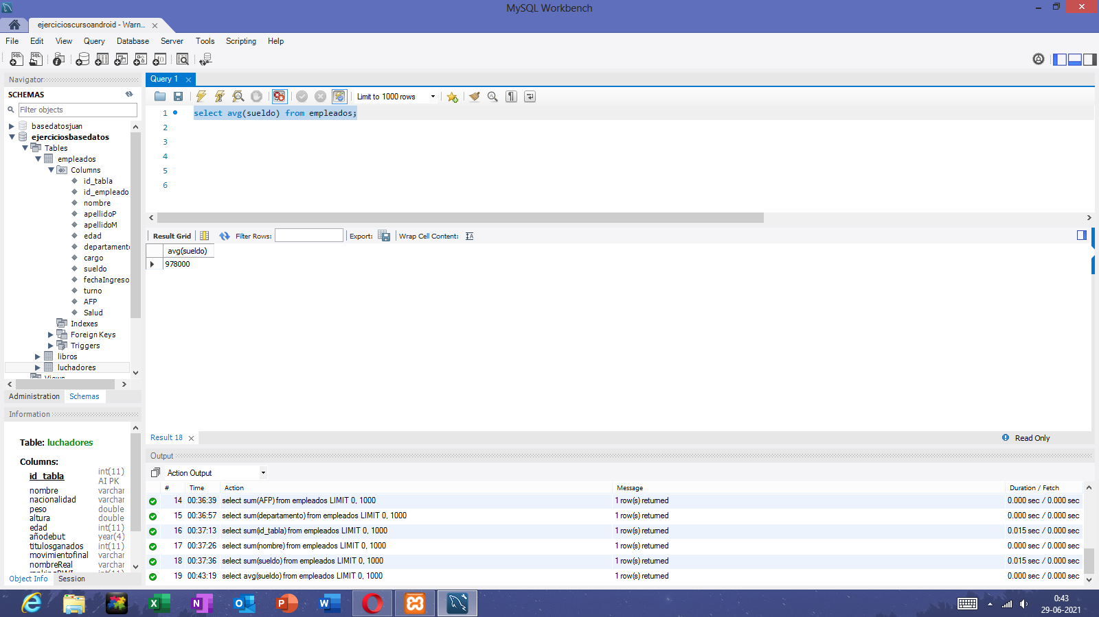

select avg(precio) from libros;

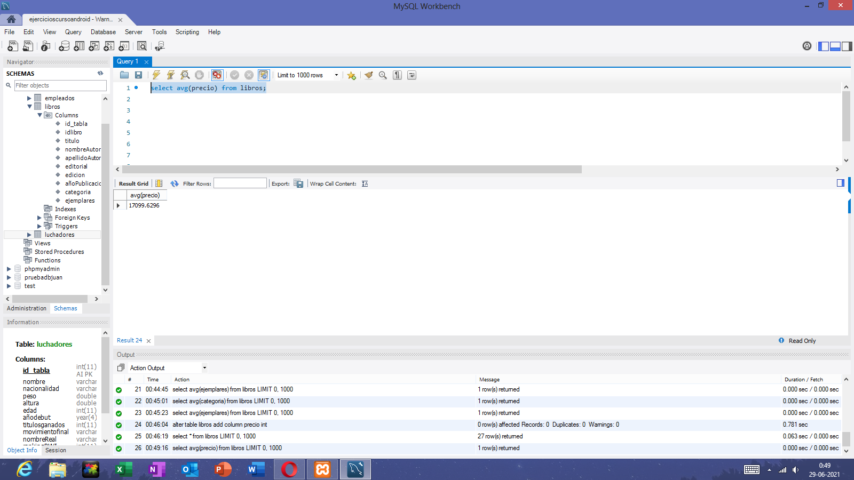

select avg(edad) from luchadores;

